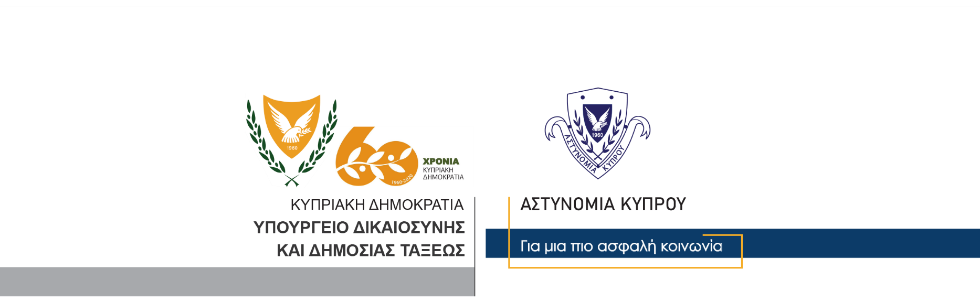

Υποδιεύθυνση Επικοινωνίας
Δημοσίων Σχέσεων &
Κοινωνικής Ευθύνης

27 Νοεμβρίου, 2020
Δελτίο Τύπου 2
Συνελήφθη 43χρονος για υπόθεση διάρρηξης και κλοπής

Συνελήφθη χθες το απόγευμα και τέθηκε υπό κράτηση 43χρονος κάτοικος Λεμεσού, βάσει δικαστικού εντάλματος που εκκρεμούσε εναντίον του για υπόθεση διάρρηξης και κλοπής που διαπράχθηκε τον Αύγουστο του 2020 στη Λεμεσό.

Ο συλληφθείς, ο οποίος καταζητείτο από την Αστυνομία, φέρεται να ενέχεται σε υπόθεση διάρρηξης συνεργείου και κλοπής διάφορων εργαλείων καθώς και τεσσάρων ποδηλάτων τύπου αντίκα.

Το ΤΑΕ Λεμεσού συνεχίζει τις εξετάσεις.

Κλάδος Επικοινωνίας

